2МИНОБРНАУКИ РОССИИ
Санкт-Петербургский государственный
электротехнический университет
«ЛЭТИ» им. В.И. Ульянова (Ленина)
Кафедра МО ЭВМ

отчет
по лабораторной работе №3
по дисциплине «Программирование на Ассемблере»
Тема: Разработка программы «Hello World»

Студент гр. 6304 |  | Виноградов К.А.
Преподаватель |  | Губкин А.Ф.

Санкт-Петербург
2018
- Разворачиваем z/OS, заходим в терминал, авторизируемся, заходим по RCtrl в ISPF:
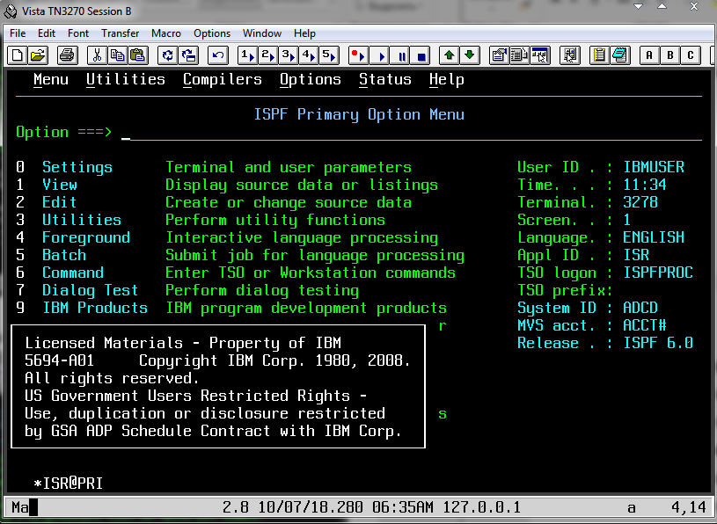

2) Для создания раздела HELLO в НД заходим сначала в Utilities, а затем в Library. Вводим имя НД и выбираем опцию Е:
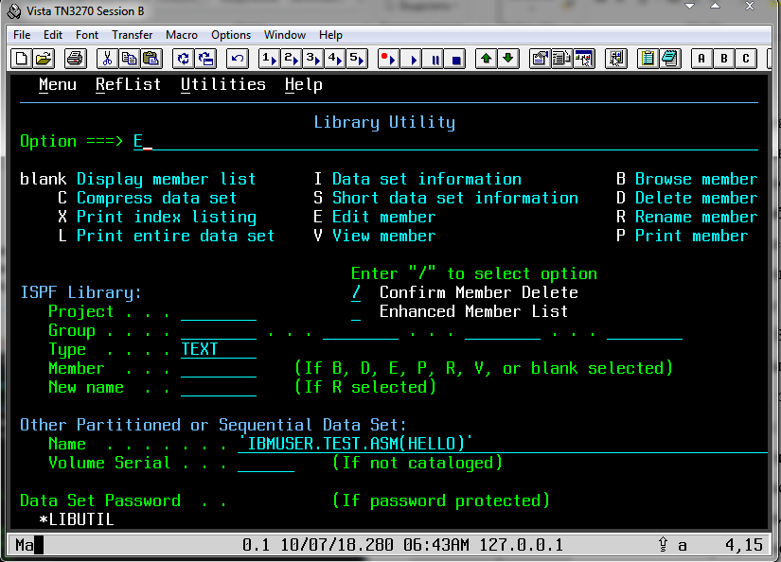

3) Записываем код программы. Используем макросы YREGS и WTO для определения имен регистров и вывода сообщения в консоль соответственно:
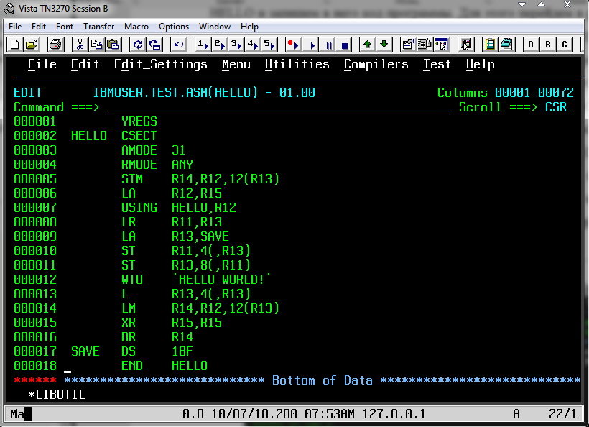

4) Для запуска программы воспользуемся заданием из предыдущей работы. Для этого откроем ее и запустим с помощью команды SUB:
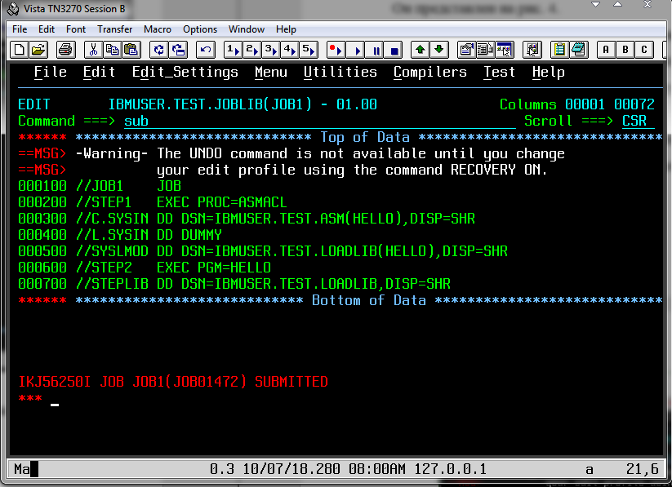
5) Для того чтобы увидеть, как сработала программа мы должны перейти в SDSF из главного меню. С помощью команды ST мы можем увидеть список выполненных процедур:
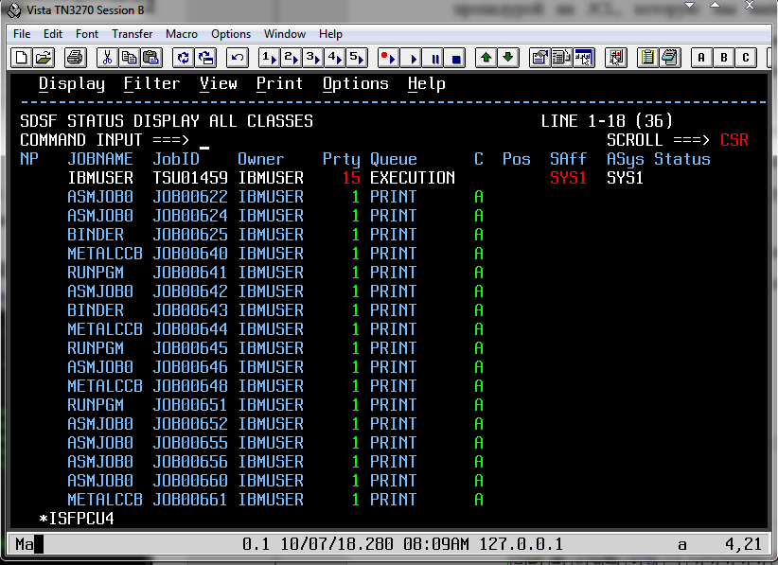
=============================================================
6) Видим сообщение об успешном создании нового набора данных:

7) Задаем имя и параметр создания НД для макроопределений:

8) Проверяем том:

9) Видим отчет об успешном выполнении:

10) Также с НД для загрузочных модулей:

10) C НД для листингов:

11) И с НД для заданий:

12) Выходим в Utilities I переходим по 4 в Dslist. Вводим в Dsname level имя НД и проверяем созданные:

13) Видим созданные:

14) Для создания раздела в НД зайдем в раздел Library из Utilities. Введем имя набора и раздела в нем, а также тип данных TEXT и выполним команду EDIT MEMBER:

15) Оказываемся в окне редактирования:

16) Напишем задание на JCL:

17) Работа завершена, выходим в TSO и завершаем работу через LOGOFF.

